План

Общая характеристика листа и его функции
Морфологические части листа
Простые и сложные листья
Типы расчленения пластинки простого листа
Формы простых листьев и их размеры
Список использованных источников

Общая характеристика листа и его функции

Лист один из основных органов высших растений, занимающий боковое положение на стебле.
Развивается из наружных слоев меристемы конуса нарастания стебля в виде листового бугорка. Характерен ограниченный верхушечный рост, продолжительность периода роста мала. Является моносимметричным органом, т.к. обладает одной плоскостью симметрии. Продолжительность жизни варьируется т нескольких месяцев (у травянистых и листопадных древесных растений) до 3-10 лет (у хвойных). Размеры от 3-10 см до нескольких десятков метров (у бразильской пальмы - рафии смолистой длина листовой пластинки 20 м).
Ли́ст наружный орган растения, основной функцией которого является фотосинтез. Для этой цели лист, как правило, имеет пластинчатую структуру, чтобы дать клеткам, содержащим специализированный пигмент хлорофилл в хлоропластах, получить доступ к солнечному свету. Лист также является органом дыхания, испарения и гуттации (выделения капель воды) растения. Листья могут задерживать на себе воду и питательные вещества, а у некоторых растений выполняют и другие функции.
Функции листа:
фотосинтез (от греч. цщфп - свет и уэниеуйт - синтез, совмещение, помещение вместе) - процесс образования органического вещества из углекислого газа и воды на свету при участии фотосинтетических пигментов (хлорофилл у растений, бактериохлорофилл и бактериородопсин у бактерий). В современной физиологии растений под фотосинтезом чаще понимается фотоавтотрофная функция - совокупность процессов поглощения, превращения и использования энергии квантов света в различных эндэргонических реакциях, в том числе превращения углекислого газа в органические вещества.
газообмен - основная форма диссимиляции у человека, животных, растений и многих микроорганизмов. При дыхании богатые химической энергией вещества, принадлежащие организму, окисляются до бедных энергией конечных продуктов (диоксида углерода и воды), используя для этого молекулярный кислород.
У организмов, имеющих большие площади поверхности, контактирующие с внешней средой, дыхание может происходить за счёт диффузии газов непосредственно к клеткам через поры (например, в листьях растений, у полостных животных).
транспирация (от лат. trans и лат. spiro - дышу, выдыхаю) - это испарение воды растением. Вода испаряется с поверхности листьев через клеточные стенки эпидермальных клеток и покровные слои (кутикулярная транспирация) и через устьица (устьичная транспирация).
В результате потери воды в ходе транспирации в клетках листьев возрастает сосущая сила. Это приводит к усилению поглощения клетками листа воды из сосудов ксилемы и передвижению воды по ксилеме из корней в листья. Таким образом, верхний концевой двигатель, участвующий в транспорте воды вверх по растению, обусловлен транспирацией листьев.
Верхний концевой двигатель может работать при полном отключении нижнего концевого двигателя, причем для его работы используется не только метаболическая энергия как в корне, но и энергия внешней среды - температура и движение воздуха.
Транспирация спасает растение от перегрева. Температура сильно транспирирующего листа может примерно на 7 С° быть ниже температуры нетранспирирующего завядшего листа. Кроме того, транспирация участвует в создании непрерывного тока воды с растворенными минеральными и органическими соединениями из корневой системы к надземным органам растения.
вегетативное размножение - образование новой особи из многоклеточной части тела родительской особи, один из способов бесполого размножения, свойственный многоклеточным организмам.
У высших растений происходит либо как распадение материнской особи на две и более дочерние особи (например, при отмирании ползучих побегов или корневищ, отделении корневых отпрысков), либо как отделение от материнской особи зачатков дочерних (например, клубни, луковицы, выводковые почки).
У некоторых растений могут укореняться отделившиеся от материнского растения побеги (у ивовых) или листья
защита растения (чешуи, колючки, прикрепление к опоре усиками);
запас питательных веществ и воды.

Морфологические части листа

Лист, как правило, - плоский дорсивентральный орган, форма и размеры которого способствуют созданию максимальной фотосинтезирующей поверхности при оптимальных значениях транспирации. Количество листьев на растении весьма различно. Считается, например, что одно дерево дуба несет до 250000 листьев. Плоская форма делает лист бифациальным, т.е. двусторонним. Поэтому можно говорить о верхней и нижней сторонах листа, имея в виду ориентацию этих сторон по отношению к верхушке побега. Верхнюю сторону можно также назвать брюшной, или адаксиальной, а нижнюю - спинной, или абаксиальной. Это связано с положением листового зачатка в почке. Верхняя и нижняя стороны нередко существенно различаются между собой по анатомическому строению, характеру жилкования и окраске. Размеры листьев чаще всего колеблются в пределах от 3 до 10 см, однако известны гигантские листья некоторых пальм до 15 м длиной. Крупнейшие листья известной амазонской кувшинки виктории королевской (Victoria regia) достигают 2 м в диаметре. Размеры, форма и степень рассеченности листьев, хотя и являются наследственными признаками того или иного вида, очень изменчивы и зависят также от условий обитания его особей. Взрослый лист обычно расчленен на пластинку или несколько пластинок (у сложных листьев) и черешок - узкую стеблевидную его часть, соединяющую пластинку и узел побега. Самая нижняя часть листа, сочлененная со стеблем, называется основанием листа. Часто при основании листа заметны разного размера и формы парные боковые выросты - прилистники (рис.1). Пластинка - главнейшая часть листа, как правило, осуществляющая его основные функции. Редуцируется пластинка крайне редко, и тогда ее функции принимают либо расширенный листовидный черешок - филлодий (у австралийских акаций), либо крупные листовидные прилистники (у некоторых видов чины).

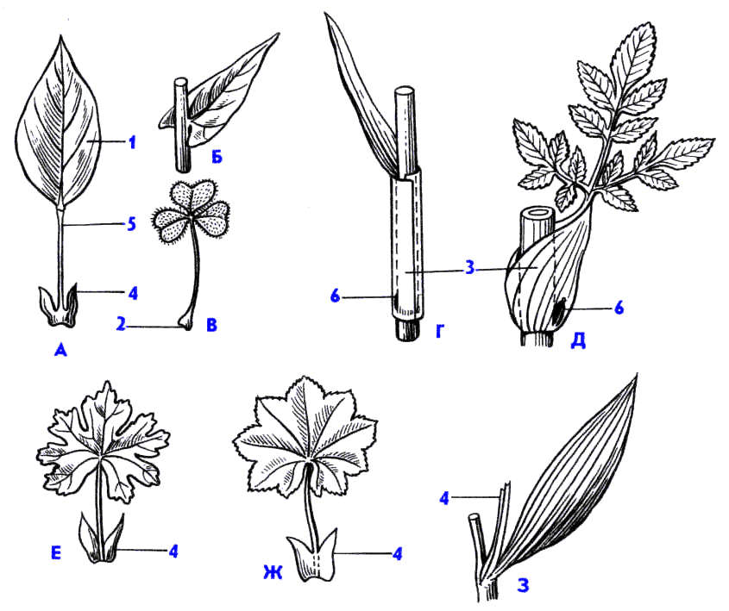
Рис.1. А - черешковый, Б - сидячий, В - с подушечкой в основании черешка, Г и Д - влагалищные, с прилистниками: свободными - Е, прирастающими к черешку - Ж, пазушными срастающимися - В. 1 - пластинка листа, 2 - основание черешка, 3 - влагалище, 4 - прилистники, 5 - черешок, 6 - пазушная почка

Черешок обычно округлый или сплюснутый в поперечном сечении. Кроме опорной и проводящей функций он, длительное время сохраняя способность к вставочному росту, может регулировать положение пластинки, изгибаясь по направлению к свету. Нередко черешок не развивается, и тогда лист называют сидячим. Лист с черешком называют черешковым.
Основание листа принимает различную форму. Весьма часто оно суженное либо имеет вид небольшого утолщения (листовая подушечка). Однако нередко, особенно у злаков и зонтичных, оно разрастается и образует замкнутую или незамкнутую трубку, называемую листовым влагалищем. Листовое влагалище защищает пазушные почки, способствует длительному сохранению интеркалярной меристемы стебля и нередко служит средством дополнительной опоры побега.
В пазухе листа может образоваться почка (которая в этом случае называется пазушной почкой
В процессе формирования листа прилистники разрастаются раньше пластинки и играют защитную роль, составляя часть почечных покровов. После развертывания почек прилистники часто опадают или подсыхают. Изредка они имеют размеры, сравнимые с размерами листовой пластинки (особенно у сложных листьев, в частности, у листьев гороха), и функционируют как фотосинтезирующие органы. В семействе гречишных прилистники в результате срастания образуют так называемый раструб, охватывающий стебель над узлом в виде короткой пленчатой трубки.
Не все растения имеют все вышеперечисленные части листьев, у некоторых видов парные прилистники чётко не выражены либо отсутствуют; может отсутствовать черешок, а структура листа может не быть пластинчатой. Огромное разнообразие строения и расположения листьев перечислены ниже.
Внешние характеристики листа, такие как форма, края, волосистость и т.д., очень важны для идентификации вида растения, и ботаники создали богатую терминологию для описания этих характеристик. В отличие от других органов растения, листья являются определяющим фактором, так как они вырастают, образуют определённый рисунок и форму, а потом опадают, в то время как стебли и корни продолжают свой рост и видоизменение в течение всей жизни растения и по этой причине не являются определяющим фактором.

Простые и сложные листья

По тому, как листовые пластинки разделены, могут быть описаны две основные формы листьев.
Простой лист состоит из единственной листовой пластинки и одного черешка. Хотя он может состоять из нескольких лопастей, промежутки между этими лопастями не достигают основной жилки листа. Простой лист всегда опадает целиком. Если выемки по краю простого листа не достигают четверти полуширины листовой пластины, то такой простой лист называется цельным. Сложный лист состоит из нескольких листочков, расположенных на общем черешке (который называется рахис). Листочки, помимо своей листовой пластинки, могут иметь и свой черешок (который называется черешочек, или вторичный черешок). В сложном листе каждая пластинка опадает отдельно. Так как каждый листочек сложного листа можно рассматривать как отдельный лист, при идентификации растения очень важно определить местонахождение черешка. Сложные листья являются характерными для некоторых высших растений, таких как бобовые.

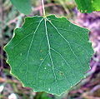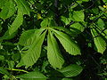
Простой лист (осина) Сложный лист (Конский каштан)

У пальчатых (или лапчатых) листьев все листовые пластинки расходятся по радиусу от окончания корешка подобно пальцам руки. Главный черешок листа отсутствует. Примерами таких листьев может служить конопля (Cannabis) и конский каштан (Aesculus).
У перистых листьев листовые пластинки расположены вдоль основного черешка. В свою очередь, перистые листья могут быть непарноперистыми, с верхушечной листовой пластинкой (пример - ясень, Fraxinus); и парноперистыми, без верхушечной пластинки (пример - красное дерево, Swietenia).
У двуперистых листьев листья разделены дважды: пластинки расположены вдоль вторичных черешков, которые в свою очередь прикреплены к главному черешку (пример - альбиция, Albizzia).
У трёхлистных листьев имеется только три пластинки (пример - клевер, Trifolium; бобовник, Laburnum)
Перстонадрезные листья напоминают перистые, но пластинки у них не полностью разделены (пример - некоторые рябины, Sorbus)
В зависимости от расположения листочков различают перистосложные листья и пальчатосложные листья. У первых листочки располагаются двумя рядами по обе стороны рахиса, представляющего собой разросшийся вытянутый черешок. Классический пальчатосложный лист у видов конского каштана (Aesculus). У пальчатосложных и их частного случая - тройчатосложных листьев рахиса нет и листочки отходят от верхушки черешка. По степени разветвления рахиса различают однократно-, дважды - и трижды перистосложные листья. Если рахис любого порядка перистосложного листа завершается на верхушке непарным листочком, лист является непарноперистосложным, при отсутствии листочков - парноперистосложным. Трижды непарноперистосложный тип листа известен лишь у одного растения - тропического вида моринги крылосемянной (Моringa pterigosperma). Дваждыпарноперистосложные листья весьма обычны у представителей подсемейства мимозовых (семейство бобовые). Число мелких листочков такого листа иногда достигает 10 тысяч.
Внешне листочки некоторых растений весьма напоминают простые листья. Следует, однако, помнить, что в пазухах листьев (как простых, так и сложных) располагается пазушная почка, в пазухе же листочка ее нет. Листья отходят от стебля в разных плоскостях, а листочки от рахиса в одной.

Типы расчленения пластинки простого листа

Листовая пластинка у простого листа может быть цельной или, напротив, расчлененной, т.е. в той или иной степени изрезанной, состоящей из выступающих частей пластинки и выемок.
Простой лист имеет 1 черешок и 1 листовую пластинку, хотя бы и сильно изрезанную. Сложный лист состоит из нескольких обособленных друг от друга пластинок, называемых листочками, которые прикрепляются своими черешочками к общему главному черешку.

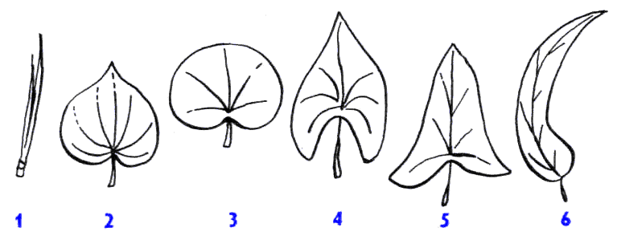
Рис.2. Особые формы листовых пластинок. 1 - игольчатая, 2 - серцевидная, 3 - почковидная, 4 - стреловидная, 5 - копьевидная, 6 - серповидная.

В зависимости от характера и глубины расчленения пластинки различают листья лопастные, раздельные или рассеченные.
Простой лист никогда не расчленяется на отдельные резко отграниченные сегменты, называемые листочками. Сложный лист, например лист конского каштана или большинства бобовых, напротив, разделен на листочки, каждый из которых обычно снабжен собственным маленьким черешочком. Различают два основных типа сложных листьев - перистосложные и пальчатосложные. В перистосложных листьях листочки расположены по обе стороны главной оси, или рахиса, представляющего собой продолжение черешка. Все листочки пальчатосложного листа отходят от верхушки черешка, и рахис у них отсутствует. Листочки типичных сложных листьев снабжены сочленением.

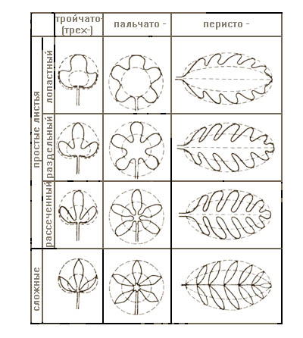
Рис.3. Типы расчленения пластинок простых листьев и классификация сложных листьев

Листовая пластинка у простого листа может быть цельной или, напротив, расчлененной, т.е. в той или иной степени изрезанной, состоящей из выступающих частей пластинки и выемок. Для определения характера расчлененности, степени и формы изрезанности листовых пластинок и правильного наименования таких листьев, прежде всего, следует учесть, как распределяются выступающие части пластинки - лопасти, доли, сегменты - по отношению к черешку и к главной жилке листа. Если выступающие части симметричны главной жилке, то такие листья называют перистыми. Если выступающие части выходят как бы из одной точки, листья называются пальчатыми. По глубине вырезов листовой пластинки различают листья: лопастные, если выемки (глубина надрезов) не доходят до половины ширины полупластинки (выступающие части называют лопастями); раздельные, при глубине вырезов, заходящих глубже половины ширины полупластины (выступающие части - доли); рассеченные, при глубине надрезов, доходящих до главной жилки или почти ее касающихся (выступающие части - сегменты).

Формы простых листьев и их размеры

Листья простой формы состоят из одной листовой пластины, крепящейся на одном черешке. Имеют края цельные, либо рассеченные в виде зубчиков, выемок, зарубок (мелких или крупных, острых, затупленных, однородных или неоднородных). Наиболее простые формы имеют листья с цельными листовыми пластинами:
Линейная форма листа (Рис.4) наиболее характерна для травянистых растений семейства злаковых, осоковых, ситниковых, касатиковых. Лист такой формы длинный и узкий, жилкование, как правило, линейное, неразветвленное, продольное. Бывают формы более или менее широкие (широколинейные и узколинейные), чаще с цельными краями либо слегка ребристые или зубчатые.

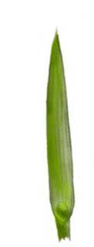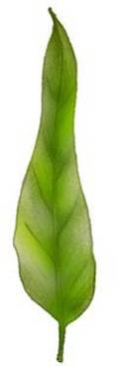
Рис.4 Линейная форма листа. Рис.5. Ланцетная форма листа.

Ланцетная форма получила свое названия из-за схожести с хирургическим инструментом - предшественником скальпеля - ланцетом. Такой лист более короткий по сравнению с линейным, расширен к основанию и заужен к верху, жилкование ветвистое. Так же в зависимости от ширины относительно длины бывают широко-, узко - и продолговато-ланцетные, а формы, в которых сочетаются линейные и ланцетные черты, называют линейно-ланцетными. Ланцетные листья встречаются у разнообразных видов трав и деревьев (напр. облепиха, лох, ива, подмаренник и др.).
Округлые листья, как правило, имеют довольно ветвистое жилкование. Края их могут быть как цельными, так и зубчатыми, пильчатыми, волнистыми. Встречается у деревьев (ольха, осина) и травянистых растений (будра) (Рис.6). Округлая форма, вытянутая в длину, называется эллиптической (подорожник большой, смолевка и др.). Овальными при описании растений называют листья, имеющие форму, как на рис.7:

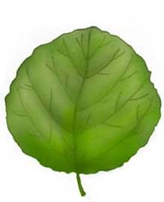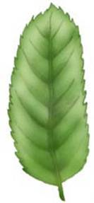
Рис.6. Округлая форма листа. Рис.7. Овальная форма листа.

Яйцевидная форма листьев является довольно распространенной в природе, как, например, у многих деревьев семейства розоцветных: айва, яблоня, вишня, ирга и др. Обычно яйцевидные листья расширены у основания и сужаются к верхушке, если же наоборот, то такую форму называют обратнояйцевидной (рис.8,9):

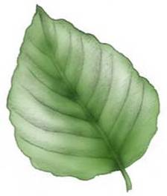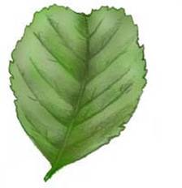
Рис.8. Яйцевидная форма листа. Рис.9. Обратнояйцевидная форма листа.

Когда округлые листья имеют выраженное углубление у черешка либо сверху и листовая пластина напоминает в контуре сердце, их соответственно называют сердцевидными и обратносердцевидными. Когда вырез более глубок и все края листовой пластины закруглены так, что она по форме напоминает почку, то не трудно догадаться, что их называют почковидными (рис.10):

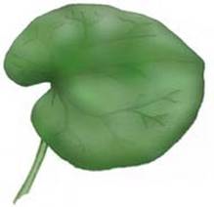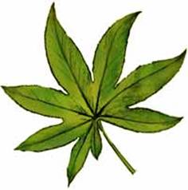
Рис.10. Почковидная форма листа. Рис.11. Пальчатораздельная форма
листа.

Пальчатораздельная листовая пластина рассечена от края по направлению к черешку до половины, двух третей либо на три четверти и т.п. диаметра листа. Образующиеся таким образом раздельные выступы называют листовыми долями. Форму листовых долей описывают по принципам, упомянутым ранее, т.е. они могут быть ланцетными, линейными, копьевидными, заостренными или тупыми на концах, и т.д. Каждая листовая доля имеет собственную центральную, как правило, хорошо заметную жилку, которая разветвляется на более мелкие. Основные жилки лучеобразно расходятся от основания листа к его краям (рис.12). Кайма листовых долей так же, как и у цельных листьев, может быть гладкой, волнистой, зубчатой, пильчатой.
Пальчатолопастная форма листа схожа с пальчатораздельной, но листовые доли более широкие и их, соответственно, меньше по количеству. Если листовая пластина лучеобразно разделена на доли практически до самого основания, то такие листья называют пальчаторассеченными (рис.13).

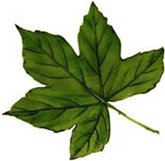
Рис.12. Пальчатолопастная форма листа. Рис.13. Пальчаторассеченная
форма

Группа перистых форм листьев, в отличие от пальчатых, имеет только одну основную, самую крупную, жилку которая разветвляется на несколько порядков более мелких жилок в листовых долях и переходит в черешок, а очертания таких листьев напоминают перья птиц. Наиболее характерны такие формы перистых листьев: перистолопастный (рис.14), перистораздельный (рис.15) и лировидный (рис.16), который имеет широкую округлую пластину на верхушке и более узкие и мелкие по длине, постепенно уменьшающиеся к основанию.

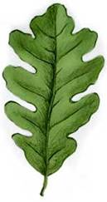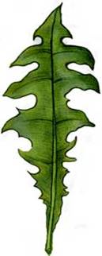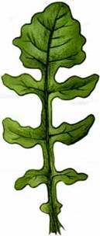
Рис.14 Рис.15 Рис.16

Листовые доли пальчатых и перистых листьев в свою очередь могут быть еще раз глубоко рассечены на более мелкие, а иногда и такие же по размеру листовые доли второго и третьего порядка. В таких случаях листья определяют как дважды - или триждыпальчатораздельные (-пальчатолопастные, - пальчаторассеченные, - перистораздельные и так далее).

Ниже приведена другая схема классификации простых листьев по форме, которая встречается в некоторых источниках:
1. Широкояйцевидный лист
2. Округлый
3. Обратноширокояйцевидный
4. Яйцевидный
5. Эллиптический
6. Обратнояйцевидный
7. Узкояйцевидный
8. Ланцетный
9. Продолговатый
10. Обратноузкояйцевидный
11. Линейный
Общий вывод
Размеры листьев чаще всего колеблются в пределах от 3 до 10 см, однако известны гигантские листья некоторых пальм до 15 м длиной. Крупнейшие листья известной амазонской кувшинки виктории королевской (Victoria regia) достигают 2 м в диаметре. Размеры, форма и степень рассеченности листьев, хотя и являются наследственными признаками того или иного вида, очень изменчивы и зависят также от условий обитания его особей.
Самым маленьким растением на Земле ботаники единодушно признали вольфию бескорешковую, которая встречается в пресноводных водоемах Австралии, тропиков Старого Света и умеренной зоны северного полушария. Несколько редуцированных листьев вольфии вместе с однотычинковым цветком имеют общий размер 0,5-2 мм.
Самые крупные листья.
Здесь, конечно, вне конкуренции пальмы. На Шри-Ланке это пальма корифа зонтичная. Пластинки ее вееровидных листьев достигают 8 м в длину и 6 м в ширину. Одним таким листом можно накрыть половину воллейбольной площадки. Еще более крупными бывают перистые листья бразильской пальмы рафия тедигера. На черешке длинной 4-5 м покачивается "гигантское перо" длиной более 22 м и шириной почти 12 м. Один такой листочек может служить одеялом для 10 человек одновременно. А если поставить его на землю вертикально, то он поднимется выше шестиэтажного дома.

Список использованных источников

1. Коровкин О.А. Анатомия и морфология высших растений: словарь терминов. - М.: Дрофа, 2007. - 268, [4] с. - (Биологические науки: Словари терминов). - 3000 экз. - ISBN 978-5-358-01214-1
2. Лотова Л.И. Ботаника: Морфология и анатомия высших растений: Учебник. - 3-е, испр. - М.: КомКнига, 2007. - С.221-261.
3. Любименко В. Влияние света на усвоение органических веществ зелёными растениями // Известия Императорской Академии наук. VI серия. - 1907. - № 12. - С.395-426, с 6 табл.
4. Малиновский В.И. Физиология растений. Учеб. пособие. - Владивосток: Изд-во ДВГУ, 2004.
5. Фёдоров Ал.А., Кирпичников М.Э. и Артюшенко З.Т. Атлас по описательной морфологии высших растений. Лист / Академия наук СССР. Ботанический институт им.В.Л. Комарова. Под общ. ред. чл. - кор. АН СССР П.А. Баранова. Фотографии В.Е. Синельникова. - М. - Л.: Изд-во АН СССР, 1956. - 303 с. - 3 000 экз.
6. Холл Д., Рао К. Фотосинтез: Пер. с англ. - М.: Мир, 1983.
7. http://www.floriculture.ru/rast/razn/morf/list. shtml
8. http://ru. wikipedia.org/wiki/Лист

